Vávrová Gabriela
7. ročník
Téma hodiny : Postižení mezi námi
Časová dotace : 45 min

- Teoreticjá část : cca 15 min.
- úvod : otázky na žáky :
- Kdo jsou postižení lidé?
- Jaké druhy postižení znáte?
- Setkali jste se někdy s postiženým člověkem?

- Výklad učitele :
- Vysvětlení, že mezi námi žijí lidé, kteří jsou nevyléčitelně nemocní a mnohdy jsou závislí na pomoci druhých celý život.
- Že postižený jedinec je v něčem znevýhodněný.
- Zmínit, že v takové situaci se může ocitnout každý z nás např. dopravní nehody, úrazy… apod.
- Vysvětlení základní terminologie : jednotlivé druhy postižení, jak označujeme člověka s různým typem postižení, jak ho poznáme a jak mu můžeme případně pomoci např. na ulici

- Praktická část : 30 min.
- vžití studentů do role postiženého :
- žáci si zakryjí oči šátkem a budou zkoušet např. cestu na WC jen pomocí nápovědy ostatních spolužáků
- žáci si vyzkouší, jak by pomohli nevidomému člověku přejít silniční přechod
- pokusit se vyjádřit své potřeby a přání beze slov, pouze gesty
- dále by si žáci prošli školu a zjišťovali, kde všude by měl potíže člověk na vozíku

- vypracování pracovního listu

Pracovní list :

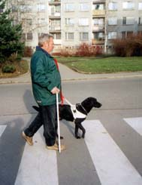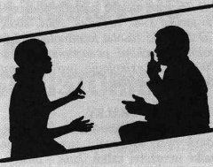
Urči a vypiš pojmy k následujícím obrázkům:

- znakový jazyk
- slepecká hůl
- nevidomý
- tělesně postižený
- Braillovo písmo
- Neslyšícý jedinec
- Vozík pro tělesně postiženého
- Naslouchadlo
- Mentálně postižený

